**코로나19 전후 1인가구의 온라인 가공식품 소비 데이터 분석 결과 보고서**

**작성일 : 2022.01.01**

**작성자 : 허 진, 김혜리**

**<목차>**

1. **분석 배경 및 기획의도…………………………………………………………………...p.2**

**1.1 분석배경**

**1.2 기획의도**

1. **분석 목표……………………………………………………………………………………..p.4**
2. **분석 데이터………………………………………………………………………………….p.5**

**3.1. 데이터 수집**

**3.2. 데이터 정합성 검정**

1. **분석 과정……………………………………………………………………………………..p.7**

**4.1. 데이터 전처리**

**4.2. 시계열분석 과정**

**4.3. 상관분석 과정**

**4.4. 비교분석 과정**

1. **분석 결과…………..……………………………………………………………………....p.10**

**5.1 시계열분석 결과 및 시각화**

**5.2 상관분석 결과 및 시각화**

**5.3 비교분석 결과 및 시각화**

1. **활용방안…………………………………………………………………………………….p.25**
2. **참고문헌…………………………………………………………………………………….p.25**

**1. 분석배경 및 기획의도**

**1.1. 분석배경**

**1.1.1 코로나 확진자수 증가**

코로나19 확진자 수 시계열 분석에 따르면, 코로나19 발생(2020.01.23)이후 확진자수가 2020년에 부터 약간 증가폭을 그리가다 2021년 6월달 부터 증가하여 11월에는 급상승하는 모습을 보이고있다.

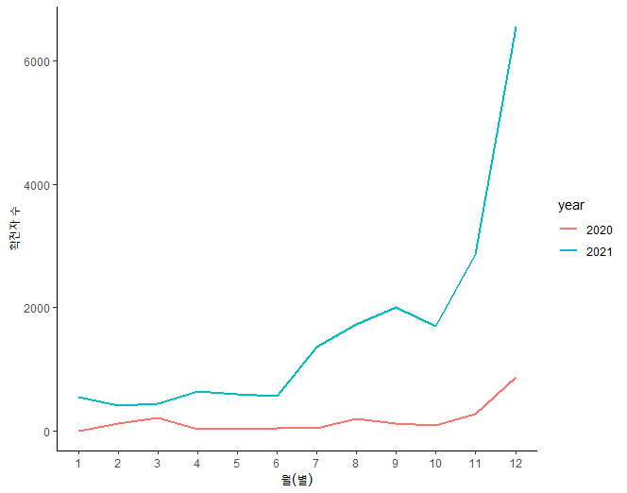

**1.1.2. 온라인 구매 편의성 증대**

컨슈머인사이트와 한양대학교 유통연구센터의 조사에 따르면, 온라인 구매에 있어 스마트폰/태블릿 PC 디바이스 이용이 증가하는 추세다. 이는 온라인 구매 편의성 증대로 온라인 쇼핑몰을 통해 생필품을 구매하는 소비자들이 늘어나고 있음을 의미한다. 더구나 코로나19 여파로 인해 온라인으로 장을 보는 현상이 더욱 두드러졌다.

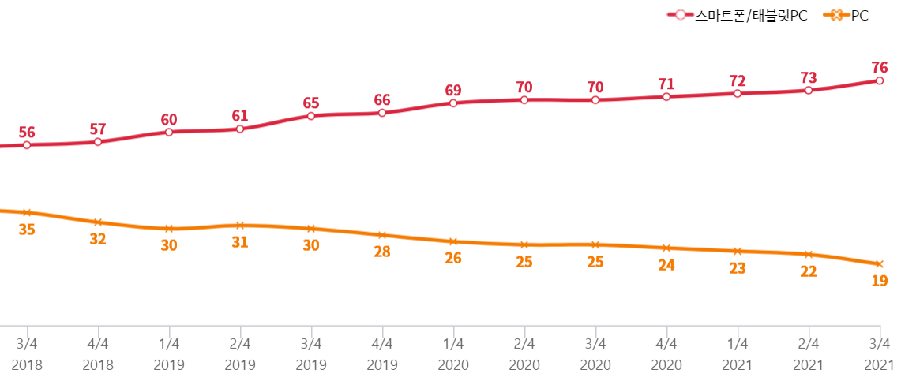

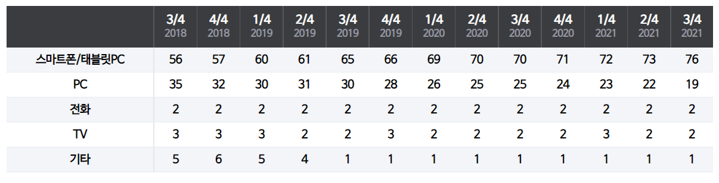

(컨슈머인사이트, 한양대학교 유통연구센터 공동기획 조사자료)

**1.1.3. 코로나 이후 취급상품별 온라인 판매 비중 변화**

정보통신정책연구원의 코로나19로 인한 소비패턴의 변화 보고서에 따르면, 음식료품, 가전/전자/통신기기, 농축산물, 생활용품, 가구, 음식 서비스 등 실내활동과 관련된 품목은 코로나 이전과 비교해 온라인 판매액이 크게 증가하였다. 반면 여행 및 교통서비스, 문화 및 레저 서비스, 의복, 신발, 가방 등 실외활동과 관련된 품목은 코로나 이후 온라인 판매액이 감소하였다.

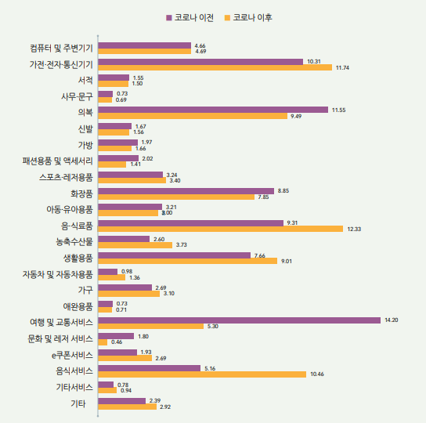

(코로나19로 인한 소비패턴 변화, 정보통신정책연구원)

**1.1.4. 1인가구의 증가**

2021년 행정안전부 통계자료에 따르면, 2021년 9월말 기준 전국 1인가구는 936만 7,439가구로 전체 2,338만 3,689가구의 40.1%를 차지했다. 1인 가구 비중은 지난해 말 39.2%에서 올해 3월 말 39.5%, 6월 말 39.7%로 지속적으로 증가했다.

연령대별 1인 가구 비중은 70대 이상(18.6%)이 가장 많다. 이어 60대(17.7%), 50대(17.2%), 30대(16.5%), 20대(15.7%), 40대(13.9%), 10대 이하(0.4%) 순이다. 정부는 저출산·고령화와 1인 가구 증가 추세에 대응하기 위한 정책 수립에 고심하고 있다. 고규창 행안부 차관은 “1인 가구의 증가 추세가 앞으로도 계속 이어질 것으로 보인다”며 “1인 가구의 라이프 스타일이 사회·경제·문화 등 전반에 걸쳐 영향을 미칠 것으로 예상되는 만큼 이에 맞는 정책 설계가 필요하다”고 말했다.

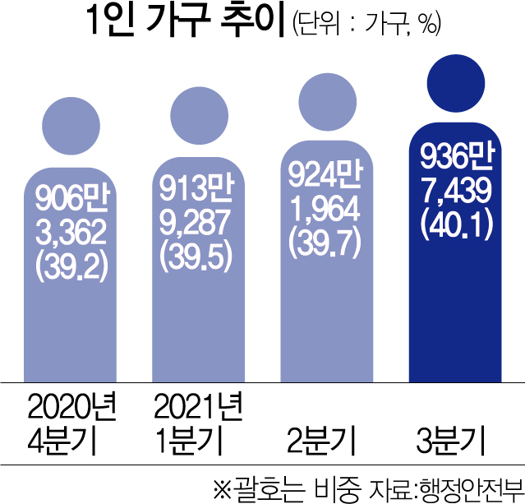

**1.2 기획의도**

**1.2.1. 분석이유**

온라인 쇼핑몰 상품관리 측면에서 코로나19 이후 1인가구의 변화된 소비패턴에 맞는 상품 판매가 필요하다.

**1.2.2. 분석순서**

코로나19 전후의 1인가구 온라인 식품 소비패턴을 파악한다. 이후 코로나19 전후의 소득별 구매장소 비율, 가공식품 구입변화, 온라인 구입비중 증가 분석을 수행한다. 최종적으로 코로나19 전후의 1인가구 온라인 가공식품 지출액 비교분석을 통해 지출액이 증가한 품목을 선별한다.

**1.2.3. 가공식품의 정의**

가공식품이란 식품원료(농, 임, 축, 수산물 등)에 식품 또는 식품첨가물을 가하거나 그 원형을 변형시키고 식품첨가물을 사용하여 제조/가공.포장한 식품을 의미한다.

**1.2.4. 분석범위**

25가지 가공식품 세부항목 중 코로나 이후 지출액 증가비율의 평균 이상인 항목(1인가구, 소득범위별) : 총 9개품목 (육류가공품, 조미수산가공품, 유가공품, 빵/떡, 간편식, 면류, 전분/분말류, 다류, 주류 등)

**2. 분석 목표**

코로나 전후의 온라인 쇼핑몰 상품군 거래액 데이터의 비교분석을 통해 매출증가 품목을 확인한다. 이를 통해 1인가구를 위한 가공식품을 추천한다.

**3. 분석 데이터**

**3.1. 데이터 수집**

|  |  |  |
| --- | --- | --- |
| **데이터 이름** | **출처** | **수집 기간** |
| **코로나 확진자수** | **공공데이터포털** | **(2020-2021)** |
| **온라인쇼핑몰 취급상품범위별/상품군별거래액** | **KOSIS** | **(2019-2021)** |
| **인터넷 쇼핑 성_연령별 이용비율** | **KOSIS** | **(2019-2020)** |
| **가구원수별_가구당_월평균_가계수지_전국 1인상** | **KOSIS** | **(2019-2021)** |
| **지출액 기준으로 온라인으로 많이 구입하는 가공식품 품목군** | **KOSIS** | **(2019-2020)** |
| **최근_1년간_온라인_가공식품_구입_변화** | **KOSIS** | **(2019-2020)** |
| **간편식_HMR_주_이용_용도** | **KOSIS** | **(2019-2020)** |
| **온라인으로_식품을_구매하는_장소** | **KOSIS** | **(2019-2020)** |

데이터 수집시점은 코로나 발생시점인 2020년 1월 기준으로 1년이전자료와 최근 데이터 수집 가능여부에 따라 코로나 발생 이후 1~2년 데이터를 수집하였다.

**3.2. 데이터 정합성 검정**

데이터 정합성 검사는 POSTMAN 프로그램을 활용하여 공공데이터포털에서 제공하는 코로나 확진자수 데이터를 대상으로 실시하였다. 공공데이터 포털의 Rest API를 통해 xml 파일형태로 다운받은 이후 convertor를 이용하여 csv파일로 변환하였다.

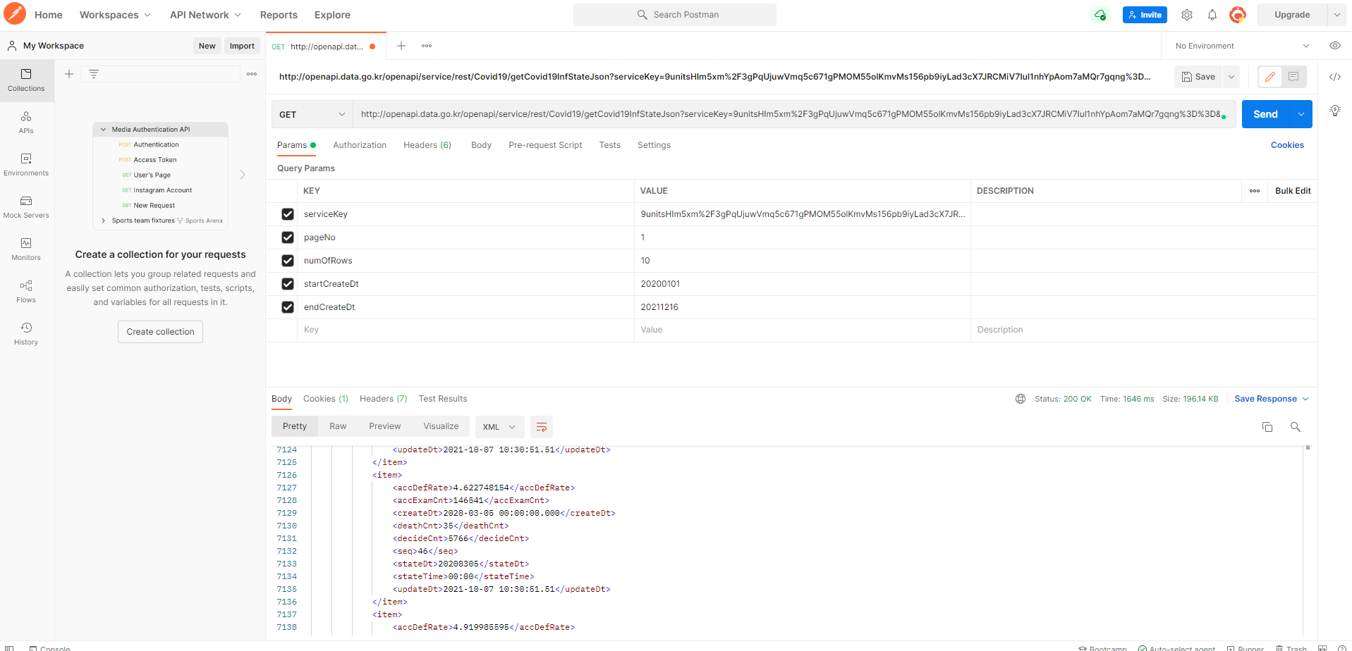

(POSTMAN을 활용한 데이터 정합성 검사)

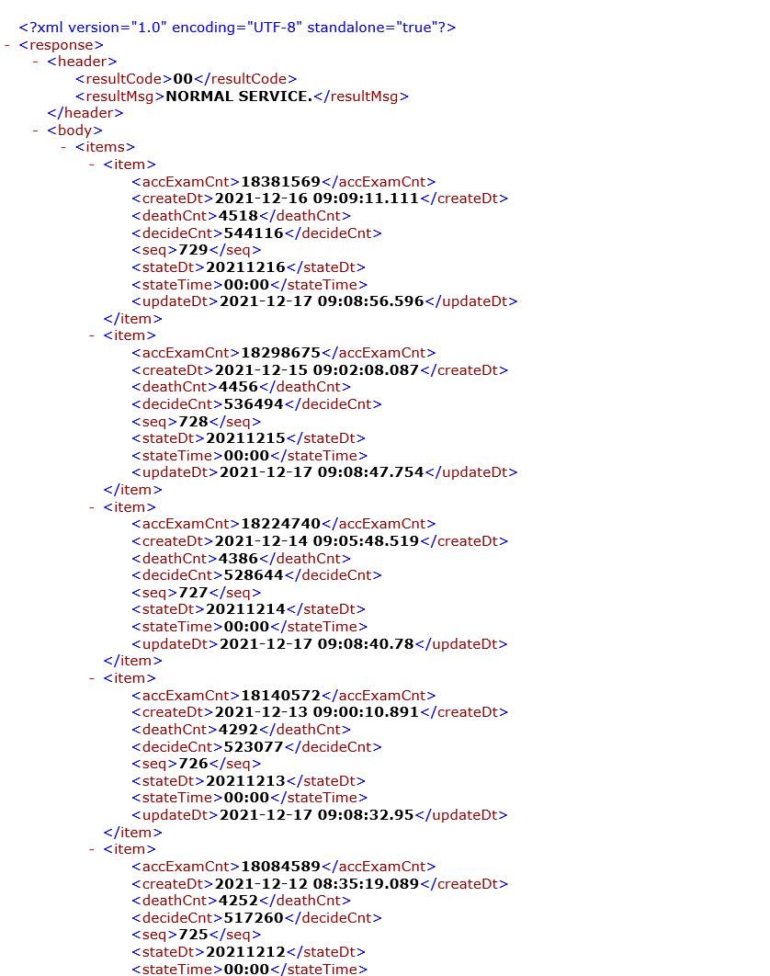

(공공데이터 포털의 Rest API를 통해 xml파일로 변환된 데이터)

**4. 분석 과정**

**4.1. 데이터 전처리**

* sum(is.na(x)) 함수로 모든 데이터에 NA 값이 포함되어 있는지(총 결측값)의 여부를 확인했다. 확인 결과 NA 값 및 타 결측치(‘-’, ‘0’)는 관찰되지 않았다. 추후 데이터를 병합하는 과정에서 형변환에 따라 발생된 NA는 확인하여 제거했다.
* boxplot으로 데이터들을 시각화하여 이상치를 확인했다. 확인된 이상치들은 유의미한 이상치였기 때문에 제거하지 않았다.

**4.2.시계열분석 과정**

**4.2.1. 코로나 확진자 수 (2020-2021) 시계열 분석**

* 데이터 변환: gsub 함수를 사용하여 ‘/’로 나눠져있던 일시를 ‘-’으로 대체했다. tidyverse, lubridate, 그리고 reshape2 패키지를 이용해서 연도와 날짜를 구분하여 부분 월별 정보만을 추출했다. 추출된 월(month) 열과 dcast 함수를 이용해 각 연도 내 월별 확진자 수 평균을 계산했다.
* 월 평균 확진자 수 계산: diff 함수를 사용하여 누적 확진자 수를 일일 확진자 수로 변환했다. 코로나 확진자 수 데이터에서 가장 최근 날짜인 ‘2021-12-16’ 누적 확진자 수는 다음날과 비교 대조할 데이터가 없기 때문에 일일 확진자 수를 계산할 수 없어 평균값을 구할 때 제외하였다.
* 시계열 분석: tidyverse 패키지를 이용해 코로나 확진자 수 데이터에 대한 decomposition을 실시하여 계절성을 파악했다.
* 시계열 분석 시각화: forecast와 fpp2 패키지를 이용해 연도에 따른 코로나 확진자 수를 중첩 시각화했다.

**4.3. 상관분석 과정**

**4.3.1. 온라인 식품 거래액과 코로나 확진자 수 (2020-2021) 상관분석**

* 온라인 식품 거래액 시각화: 온라인 식품 거래액 월별 데이터: 상품군 23개를 시각화하여 증가율이 높은 식품군을 선정해 추가 분석 및 시각화를 실시했다. 이중 식품과 관련된 3개의 항목(음·식료품, 농축수산물, 음식서비스)을 제외한 다른 상품군들은 월별 합계 평균값을 계산해 식품군 값과 비교한 그래프를 만들었다.
* 코로나 확진자 수와의 상관분석: 월별 코로나 확진자 수와 온라인식품 거래액 데이터를 병합하여 함수 cor를 통한 상관분석을 실시했다. GGally와 nord 패키지를 이용해 연도별로 각 변수들의 상관관계를 분석했다.

**4.3.2. 온라인 식품 거래액과 유행기별 코로나 확진자 수 (2020-2021) 상관분석**

* 코로나19 유행기 구분: 같은 기간 내 최다 확진자를 기준으로 그 다음 최다 확진자가 나올 때까지의 구간으로 유행기를 구분했다. 1차 유행기는 2020년 1~3월, 2차 유행기는 2020년 9~12월, 3차 유행기는 2021년 1~6월로 구분하였으며, 온라인 식품 거래액 데이터는 2020년 10월까지의 기록이 있었기 때문에 4차 유행기는 2021년 7월~10월 내 기간으로 정의했다.
* 상관분석: 각 기간에 해당하는 코로나 확진자 수 데이터와 온라인 식품 거래액 데이터로 함수 cor를 사용하여 상관분석을 실시했다.

**4.4. 비교분석 과정**

**4.4.1. 코로나 전후 온라인으로 식품을 구매하는 장소(2019-2020) 비교분석**

* 데이터 프레임 분할: 연도(2019-2020)에 따라 코로나 전후로 기간을 나누었다. 데이터 항목에서 “온라인 종합 쇼핑몰", "온라인 식품 전문몰", "대형할인점 온라인 매장", "친환경 전문점 온라인 매장", "특산물 온라인 매장", "카페 블로그 SNS 등의 공동구매", "특정식품 온라인매장" 중 각 가구원수가 1인에 해당하는 항목만을 slicing하여 구분했다.
* 데이터 형변환: 구분된 각 data.frame을 as.matrix 그리고 as.vector를 거친후 as.numeric을 통해 수치형자료로 형변환했다.
* 비교 분석 시각화: ggplot의 piechart를 사용하여 코로나 전후 1인가구의 온라인 식품 구매장소 비율, 소득별 온라인 식품 구매장소 비율을 비교분석/시각화했다.

**4.4.3. 코로나 전후 온라인으로 가공식품 구입 변화 (2019-2020) 비교분석**

* 데이터 프레임 분할: 연도(2019-2020)에 따라 코로나 전후로 기간을 나누었다. 가구원수가 1인에 해당하는 응답 항목인 "매우 감소했다", "약간 감소했다", "1년전과 비교시 변화 없다", "약간 증가했다", "매우 증가했다"로 데이터를 slicing하여 구분했다.
* 데이터 형변환: 구분된 각 data.frame을 as.matrix 그리고 as.vector를 거친후 as.numeric을 통해 수치형자료로 형변환했다.
* 비교 분석 시각화: ggplot의 piechart를 사용하여 코로나 전후 1인가구의 온라인 가공식품 구입변화, 소득별 온라인 가공식품 구입변화를 비교분석/시각화했다.

**4.4.4. 코로나 전후 온라인으로 많이 구입하는 가공식품 품목(2019-2020) 비교분석**

* 데이터 프레임 분할: 연도(2019-2020)에 따라 코로나 전후로 기간을 나누었다. 가구원수가 1인에 해당하는 온라인 가공식품("육류가공품", "알가공품", "조미수산가공품", "건조수산가공품", "과일가공품", "김치류", "절임류", "드레싱/소스류","장류", "유지류", "유가공품", "빵/떡", "과자", "초콜릿/코코아제품", "간편식", "면류", "연식품", "전분/분말류", "당류", "조미식품", "커피류", "다류", "음료류", "주류", "건강기능식품") 지출액 비중, 소득별('200만원 미만', '200~300만원 미만', '300~400만원 미만', '400~500만원 미만', '500~600만원 미만', '600만원 이상') 온라인 가공식품 지출액 비중을 slicing하여 각각 변수에 할당했다.
* 데이터 형변환: 구분된 각 data.frame을 as.matrix 그리고 as.vector를 거친 후 코로나 전후 에 해당하는 벡터형자료를 rbind를 통해 병합했다. 그 후 as.numeric을 통해 수치형자료로 형변환했다.
* 비교 분석 시각화: 코로나 전후 소득별 온라인 가공식품 지출액 비중 비교분석/시각화 했다. 각 년도마다 월 평균 소득에 따른 가공식품 소비 항목 비중을 나타냈다. 가공식품 25개의 항목 중 소비 비율이 5% 이상인 항목(10가지)만을 시각화하였다. 그 후 barplot을 사용하여 코로나 전후 1인가구 지출액 기준 온라인 가공식품 항목에 대한 비교분석/시각화를 실시했다.

**5. 분석 결과**

**5.1. 시계열분석 결과 및 시각화**

**5.1.1. 코로나 확진자 수 (2020-2021) 시계열 분석 결과 및 시각화**

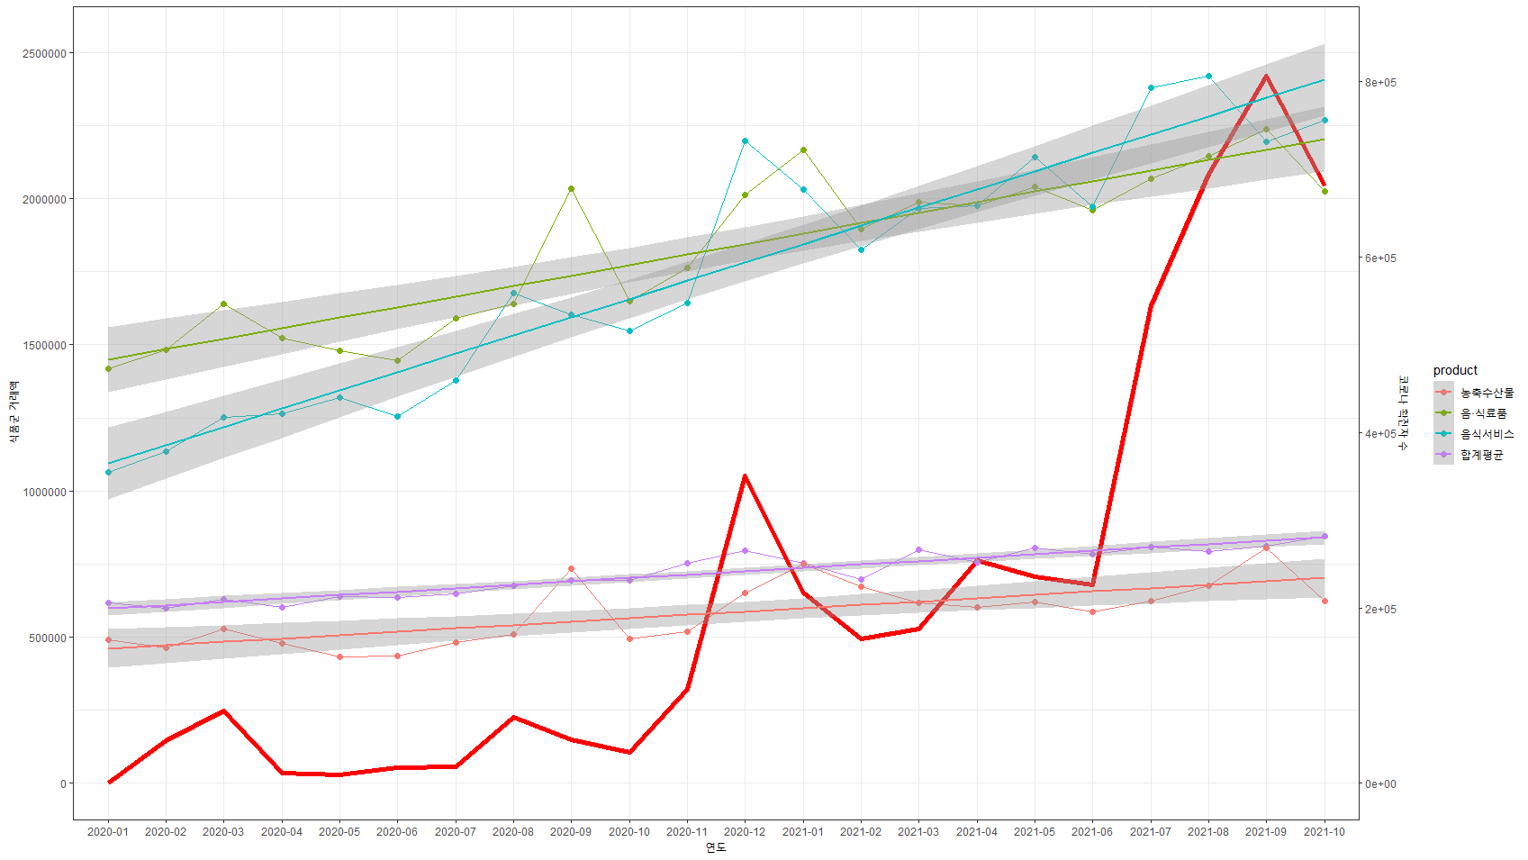

#분석내용: 붉은선을 살펴보면, 월별 평균 코로나 확진자 수는 2020년에 걸쳐 몇번의 크지 않은 증감폭을 그리다가 2021년 하계 6월달부터 증가하여 11월에는 급상승하는 모습을 보이고 있다.(스케일을 맞추기 위해 코로나 확진자수에 n을 곱하였다.)

**5.2. 비교분석 결과 및 시각화**

**5.2.1. 온라인 쇼핑몰 상품군별 거래액 (2019-2021) 시계열 분석 결과 및 시각화**

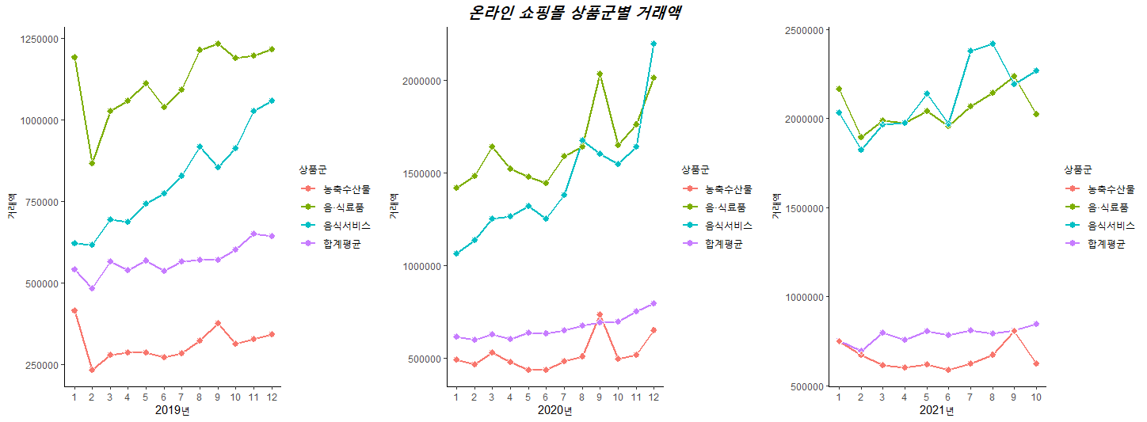

#분석내용: 3개년에 걸친 온라인 쇼핑몰에서 취급하는 상품군별 거래액을 비교 분석했다. 총 23개의 상품군별 중 식품과 관련된 3개의 상품군(음·식료품, 농축수산물, 음식서비스)들의 거래액이 시간의 흐름에 따라 상승하고 있는 양상을 보인다. 특히 코로나19 범유행 전인 2019년도의 선 그래프에서는 음·식료품이 가장 많은 거래액을 나타내고 있다.

그러나 코로나19 발발 후인 2020년 상품군별 거래액을 살펴보면, 음식서비스 거래액이 급격하게 상승함으로써 음·식료품 거래액과 차이를 좁히고 하반기에는 선두를 차지하는 것을 관찰할 수 있다. 또한 식품을 제외한 다른 상품군들의 합계 평균 거래액은 2019년도와 비교했을 때 음식서비스 및 음·식료품 거래액보다 상대적으로 더 낮아진 수치를 보였다.

이러한 형태는 2021년도 그래프의 음식서비스 및 음·식료품 거래액과 농축수산물 및 합계평균 거래액에서도 비슷한 양상을 보인다. 2020년도의 거래액과 비교했을 때 상대적으로 더 증가하는 경향성을 나타내고 있다. 이를 통해 코로나19 발발 이후 온라인 쇼핑몰을 이용하는 소비자들이 음식서비스 및 음·식료품을 더 많이 소비하는 형태를 보인다는 것을 알 수 있다.

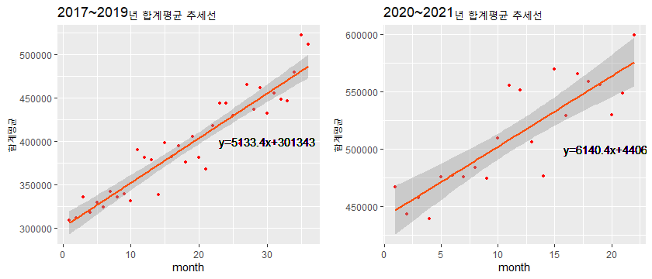

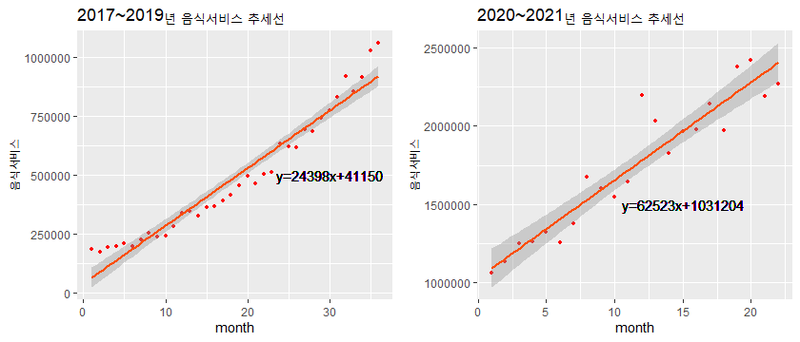

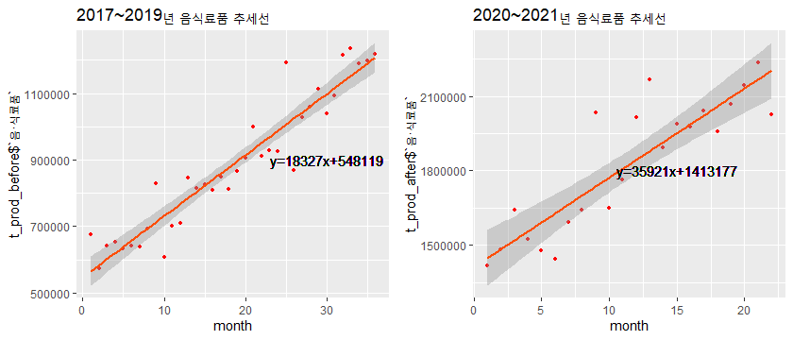

또한 코로나19 전후로 가공식품인 음식서비스, 음식료품의 온라인 거래액 증가추세를 비교하였다. 코로나19 이후 추세선의 기울기가 더 높게 분석되었기 때문에 코로나19여파로 인하여 온라인 소비가 더욱 활성화 되었음을 알수 있다.

**5.2.2. 온라인식품 거래액과 코로나 확진자 수 (2020-2021) 상관분석 결과 및 시각화**

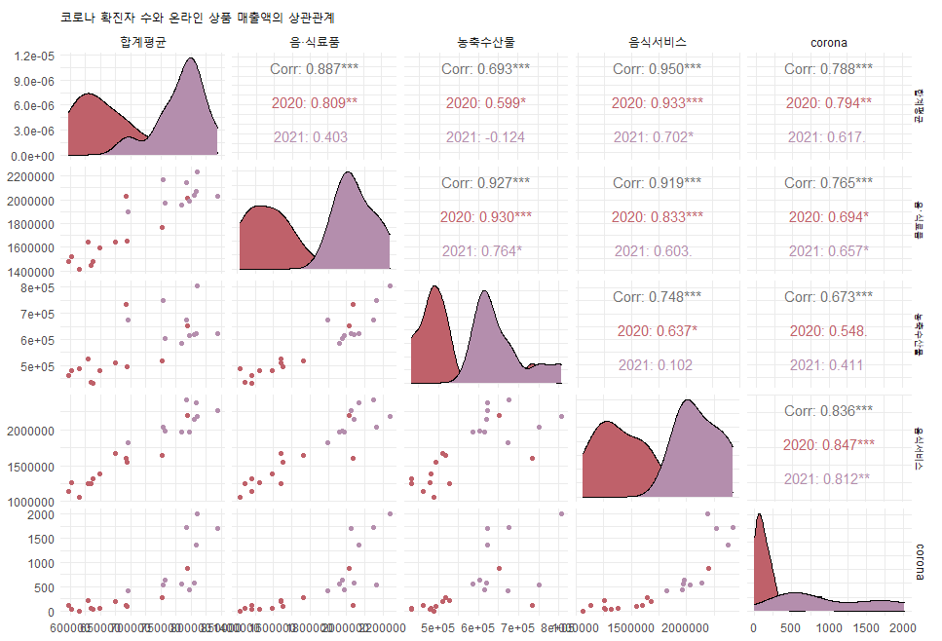

#분석내용: 코로나 확진자 수와 온라인 쇼핑몰 거래액을 상관분석했다. 2020년의 코로나 확진자 수는 모든 상품군의 합계평균, 음·식료품 그리고 음식서비스 거래액과 양의 상관관계를 갖고 있다. 그 중에서도 음식서비스 거래액은 가장 유의미한 Pearson 상관계수(0.847***)를 보인다. 농축수산물 거래액의 상관계수는 0.548이었다. 코로나19 발생 이후 온라인 쇼핑몰에서 모든 상품군의 거래액이 증가하는 추세를 보였다.

2021년 코로나 확진자수와 온라인 쇼핑몰 거래액의 상관성을 분석했을 때는 음·식료품(0.657*)과 음식서비스(0.812**)만이 유의미한 상관성을 나타냈다. 합계 평균의 상관계수는 0.617로 큰 상관성을 보이지 않았다. 코로나 확진자 수와 음·식료품 및 음식서비스 거래액과는 유의미한 상관관계를 보였다.

이는 코로나 확진자 수가 늘어남에 따라 온라인 쇼핑몰에서의 타 거래액은 크게 증가하지 않았지만 음·식료품 및 음식서비스 상품군에서의 거래액이 상승했음을 보인다. 전년도(2020년)에 비해 식품군에서의 소비는 꾸준히 증가하는 추세에 있다고 추론할 수 있다.

**5.2.3. 온라인식품 거래액과 유행기별 코로나 확진자 수 (2020-2021) 상관분석**

#분석내용: 총 4차 유행기(2020-2021)로 나눈 각 기간 동안 발생한 코로나 확진자 수와 온라인 식품 거래액을 상관분석했다.

|  |  |  |  |  |
| --- | --- | --- | --- | --- |
| ***유행기*** | ***합계평균*** | ***음·식료품*** | ***농축수산물*** | ***음식서비스*** |
| **1차** (1~3월) | 0.33 | 0.94 | 0.50 | 0.97 |
| **2차** (9~12월) | 0.93 | 0.51 | 0.25 | 0.99 |
| **3차** (1~6월) | 0.41 | 0.34 | -0.28 | 0.64 |
| **4차** (7~10월) | -0.02 | 0.74 | 0.84 | -0.68 |

전체 기간 중 합계 평균 상관계수가 가장 높은 기간은 2차 유행기(r=0.93)였으며, 음·식료품에 대한 상관계수는 1차 유행기(0.94)에 가장 높았다. 농축수산물에 대한 상관계수는 4차 유행기(0.84)에 높게 나타났다. 1차(0.97)), 2차 유행기(0.99)에는 음식서비스에 대한 상관계수가 모두 높았다. 두 항목 이상 높은 상관성을 보인 시기는 1차와 2차 유행기였다.

음식서비스는 3차 유행기에 들어 상대적으로 낮은 상관성(0.64)을 보였으며, 4차 유행기에는 음의 상관(-0.68)을 나타냈다. 1차부터 3차까지 상관성이 낮았던 농축수산물은 4차 유행기에 높은 상관성(0.84)을 보였다.

**5.3. 비교분석 결과 및 시각화**

**5.3.1 코로나 전후 온라인으로 식품을 구매하는 장소(2019-2020) 비교분석**

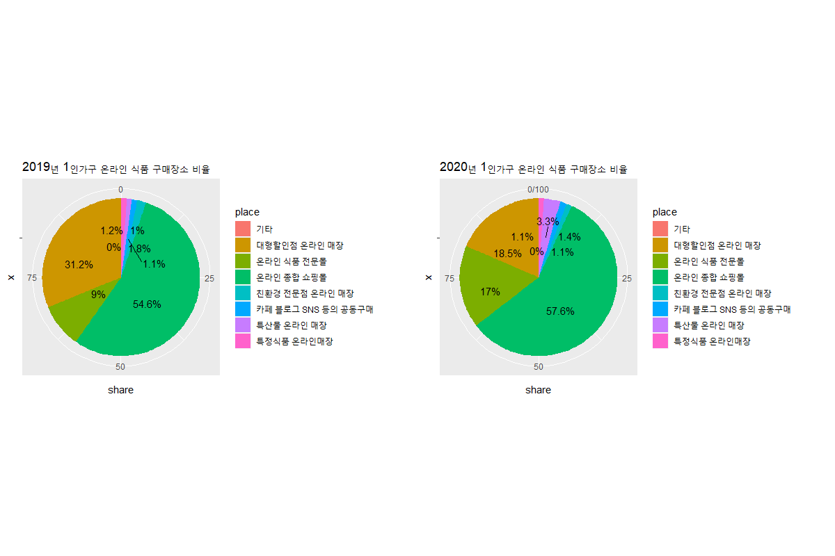

#분석내용 : 온라인 종합 쇼핑몰, 온라인 식품전문몰에서 구매하는 비중이 코로나19 발생 이후 증가했다. 대형할인점 온라인 매장에서 구매하는 비중은 코로나19 발생 이후 감소했다. 친환경 전문점 온라인 매장,카페 블로그 SNS등의 공동구매, 특정식품 온라인매장 등은 코로나전후 변화가 없다. 특산물온라인매장의 구매 비중은 코로나19 발생 이후 증가했다.

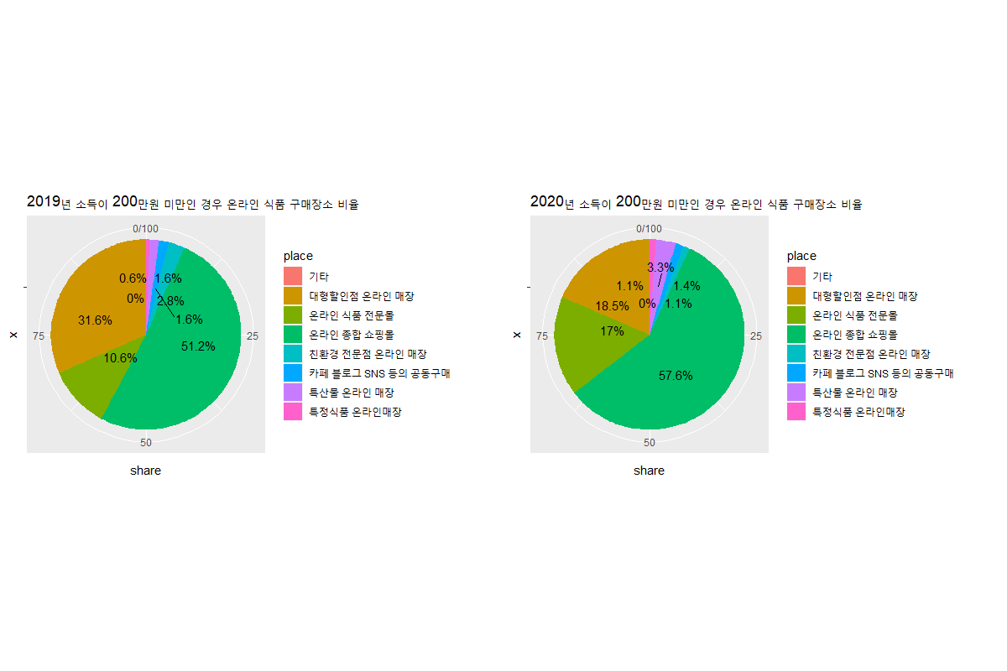

#분석내용: 200만원미만의 소득범위에서는 온라인 종합 쇼핑몰, 온라인 식품전문몰에서 구매하는 비중이 코로나19 발생 이후 증가했다. 대형할인점 온라인 매장에서 구매하는 비중은 코로나19 발생 이후 감소했다. 친환경 전문점 온라인 매장, 카페 블로그 SNS등의 공동구매에서 구매하는 비중은 코로나19 발생 이후 감소했다. 특산물 온라인 매장에서 구매하는 비중은 코로나19 발생 이후 증가했다. 특정식품 온라인매장에서 구매하는 비중은 코로나19 발생 이후 감소했다.

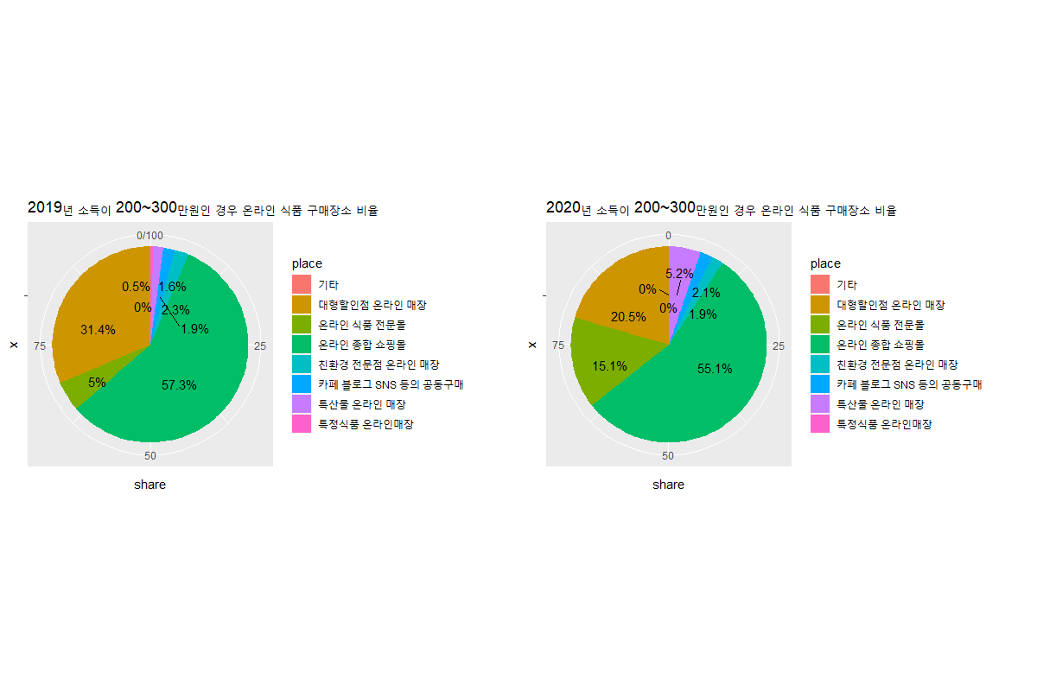

#분석내용: 200~300만원 미만의 소득범위에서는 온라인 종합쇼핑몰,대형할인점 온라인매장, 특정식품온라인매장 구매비중이 코로나19 발생 이후 감소했다. 온라인 식품 전문몰, 특산물 온라인 매장 구매 비중은 증가했다. 친환경 전문점 온라인 매장, 카페 블로그SNS등의 공동구매, 코로나19 전후 변화가 없다.

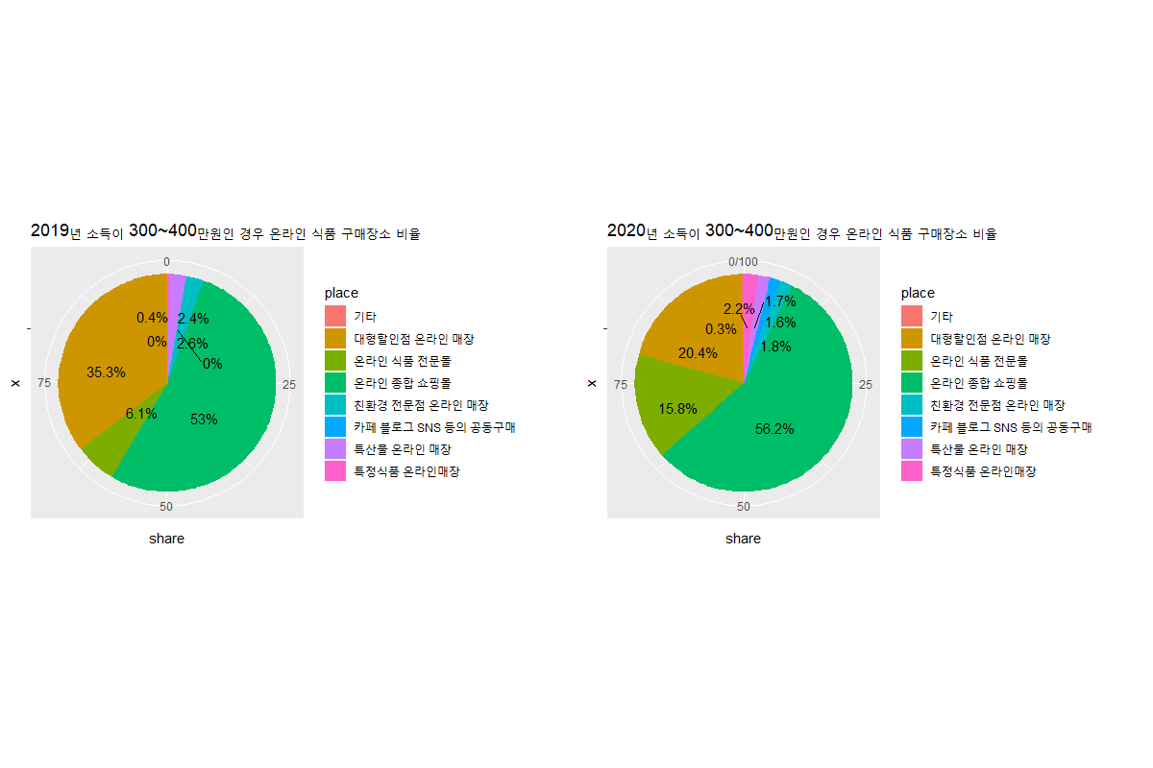

#분석내용: 300~400만원 미만의 소득범위에서는 온라인 종합쇼핑몰, 온라인 식품 전문몰, 특정식품 온라인매장, 카페 블로그 SNS등의 공동 구매 등에서 구매하는 비중이 코로나19 발생 이후 증가했다. 대형할인 온라인매장, 친환경 전문점 온라인 매장, 특산물 온라인 매장에서 구매하는 비중은 코로나 19 발생 이후 증가했다.

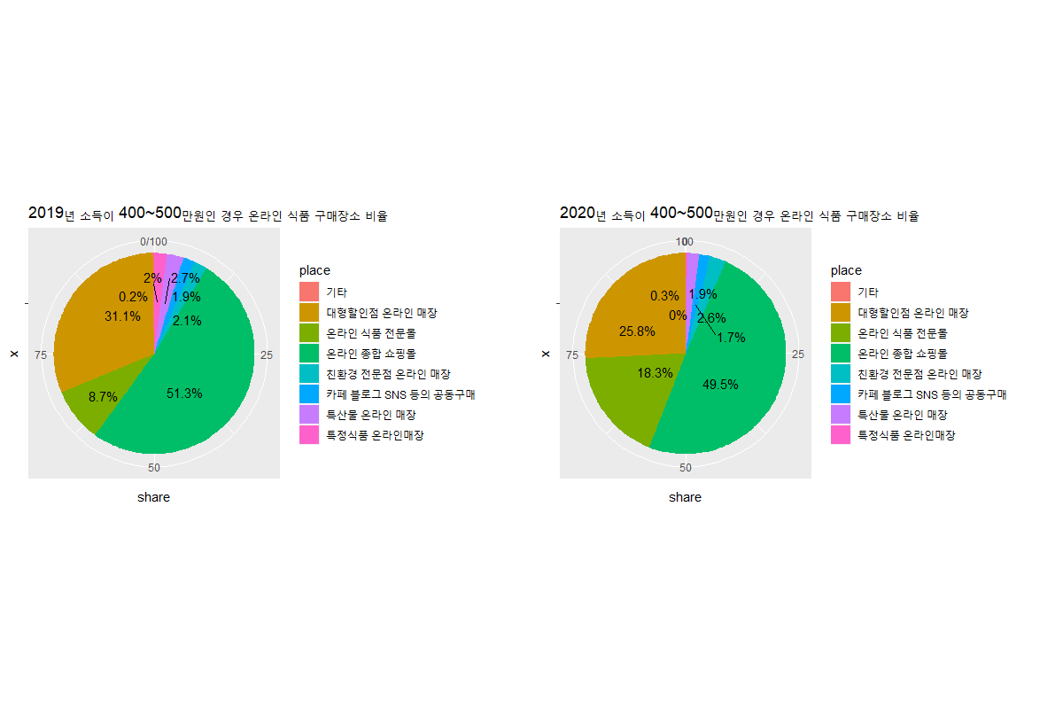

#분석내용: 400~500만원 미만의 소득범위에서는 온라인 종합쇼핑몰, 대형할인점 온라인 매장. 특산물 온라인 매장에서 구매하는 비중이 코로나19 발생 이후 감소했다. 온라인 식품 전문몰, 친환경 전문점 온라인 매장에서 구매하는 비중은 코로나 이후 증가했다. 카페 블로그 SNS 등의 공동구매는 코로나19 발생 전후 변화가 없다.

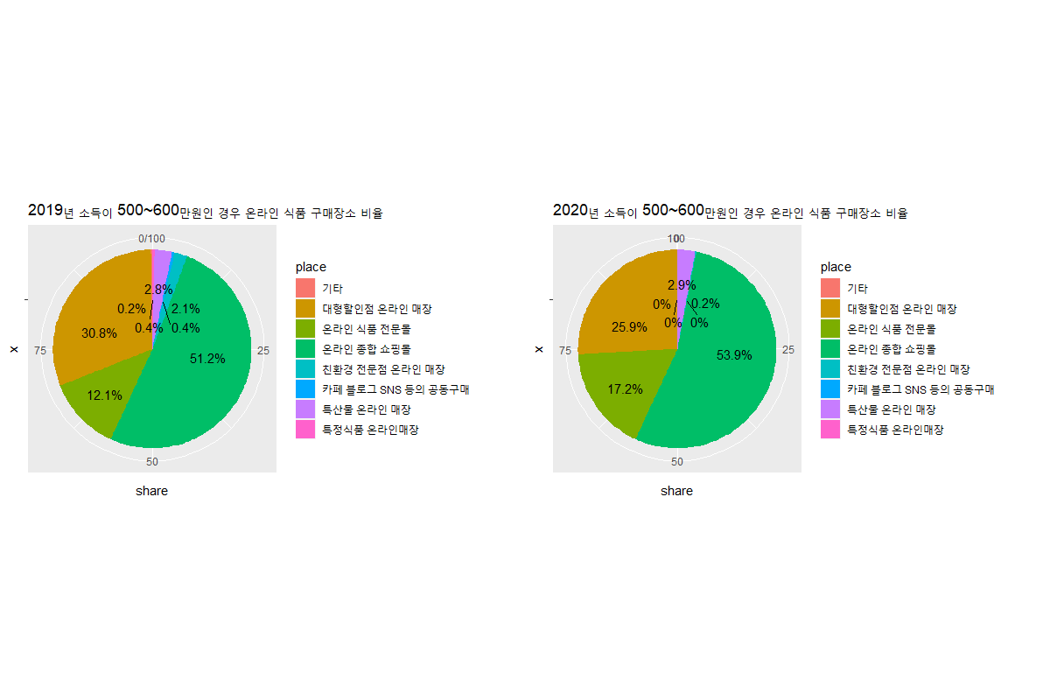

#분석내용: 500~600만원 미만의 소득범위에서는 온라인 종합 쇼핑몰, 온라인 식품 전문몰, 친환경 전문점 온라인 매장에서 구매하는 비중이 코로나19 발생 이후 증가했다. 대형할인점 온라인 매장, 친환경 전문점 온라인 매장, 카페 블로그SNS등의 공동구매, 특정식품 온라인 매장애서 구매하는 비중은 코로나19 발생 이후 감소했다.

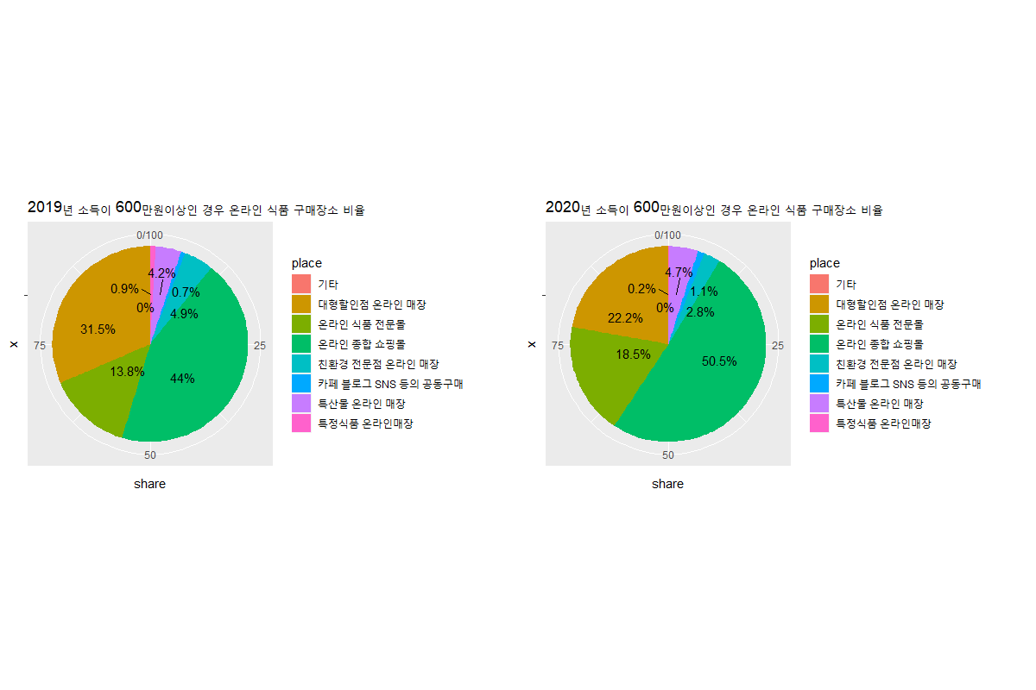

#분석내용: 600만원 이상의 소득범위에서는 온라인 종합 쇼핑몰, 온라인 식품 전문몰, 카페 블로그SNS등의 공동구매로 구매하는 비중이 코로나19 발생 이후 증가했다. 대형할인점 온라인 매장, 친환경 전문점 온라인 매장에서 구매하는 비중은 코로나 이후 감소했다. 특산물 온라인 매장은 코로나19 발생 전후 구매 비중의 변화가 없다.

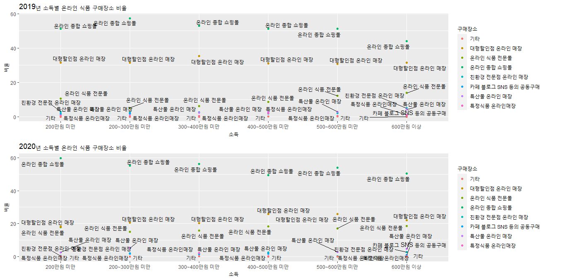

#종합 분석:

코로나19 발생 이후 소득 전구간에서 온라인 종합 쇼핑몰 구매장소 비율이 높게 나타났다. 대형할인점 온라인 매장은 상대적으로 비율이 낮아졌다. 소득이 200만원 미만인경우와 소득이 600만원이상인 경우를 비교해보면 코로나 이후 공통적으로 온라인 종합 쇼핑몰, 온라인 식품 전문몰에서 구매하는 비율이 증가했다. 한편 대형할인점 온라인 매장은 비율이 평균 9.7% 감소했다. 1인가구의 경우도 이와 유사한 경향을 보여 온라인 종합쇼핑몰, 온라인 식품전문몰에서 구매비율이 증가하고, 대형할인점 온라인 매장은 구매비율이 감소했다. 이를통해 1인가구 및 모든 소득범위에서 대형할인점 온라인 매장에서 감소분이 온라인 종합쇼핑몰과 온라인 식품전문몰로 이동했다고 볼 수있다.

**5.3.2. 코로나 전후 온라인으로 가공식품 구입 변화 (2019-2020) 비교분석**

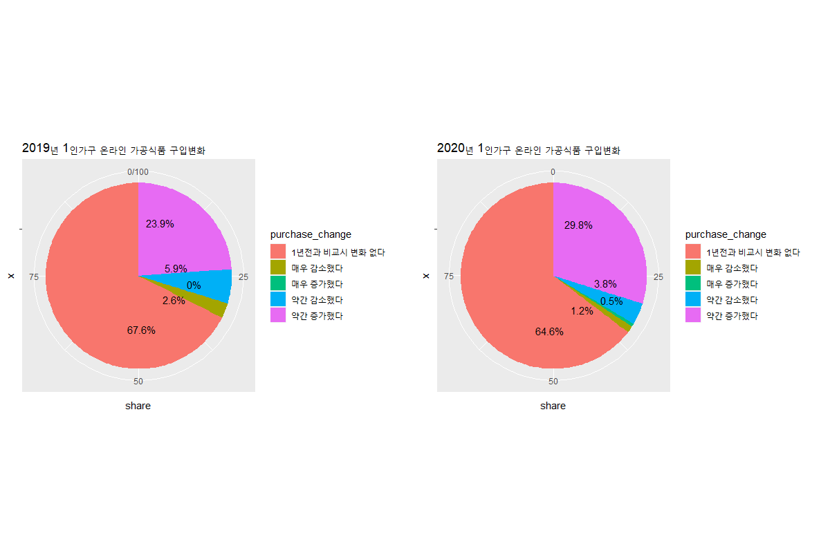

#분석내용: 코로나19 발생 이후 1인가구의 온라인 가공식품 구입은 약간 증가했다.

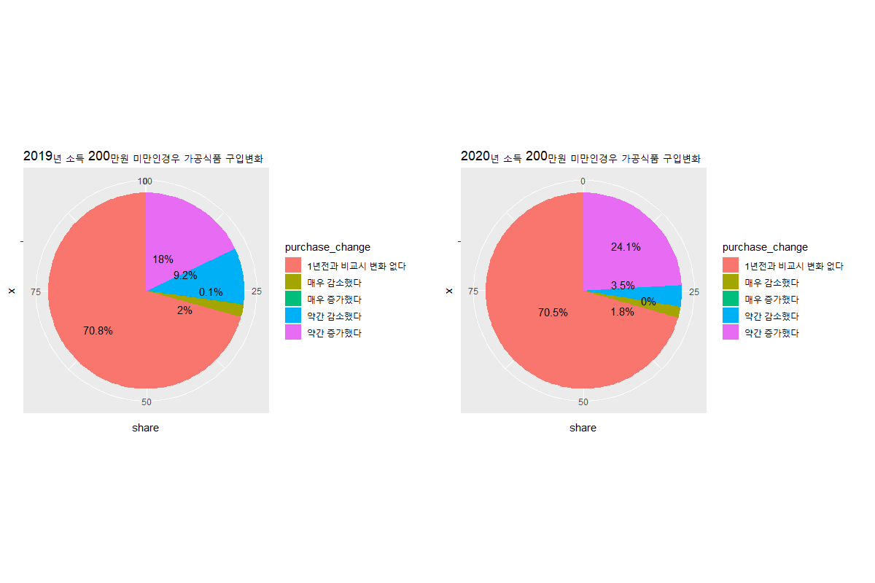

#분석내용: 200만원 미만의 소득범위에서는 코로나19 발생 이후 온라인 가공식품 구입은 약간 증가했다.

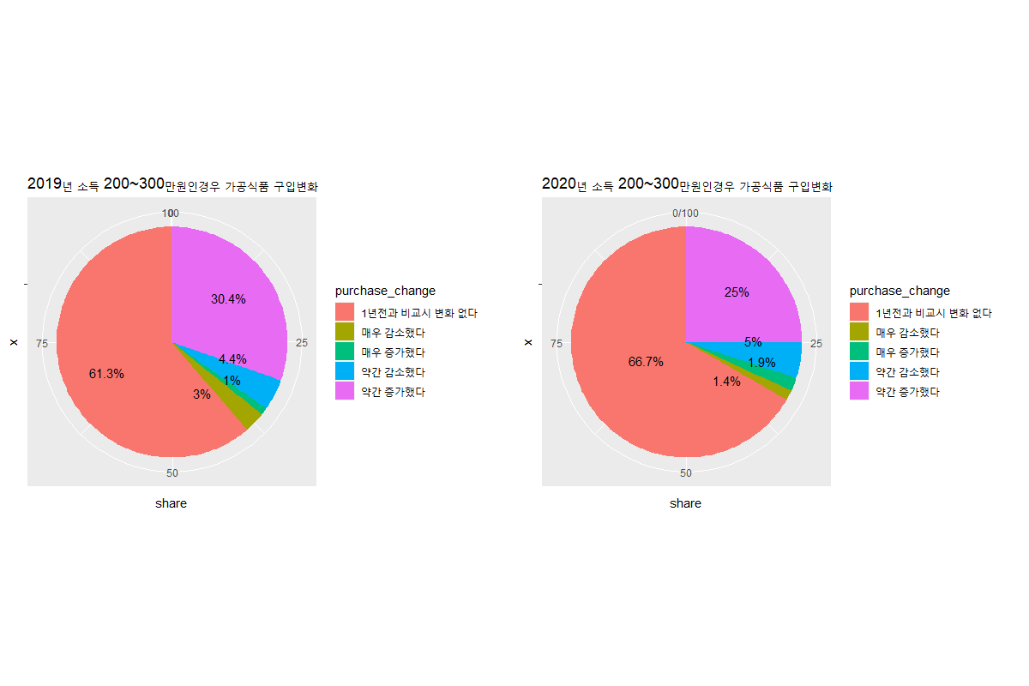

#분석내용: 200~300만원 미만의 소득범위에서는 코로나19 발생 이후 온라인 가공식품 구입은 1년전과 변화 없다.

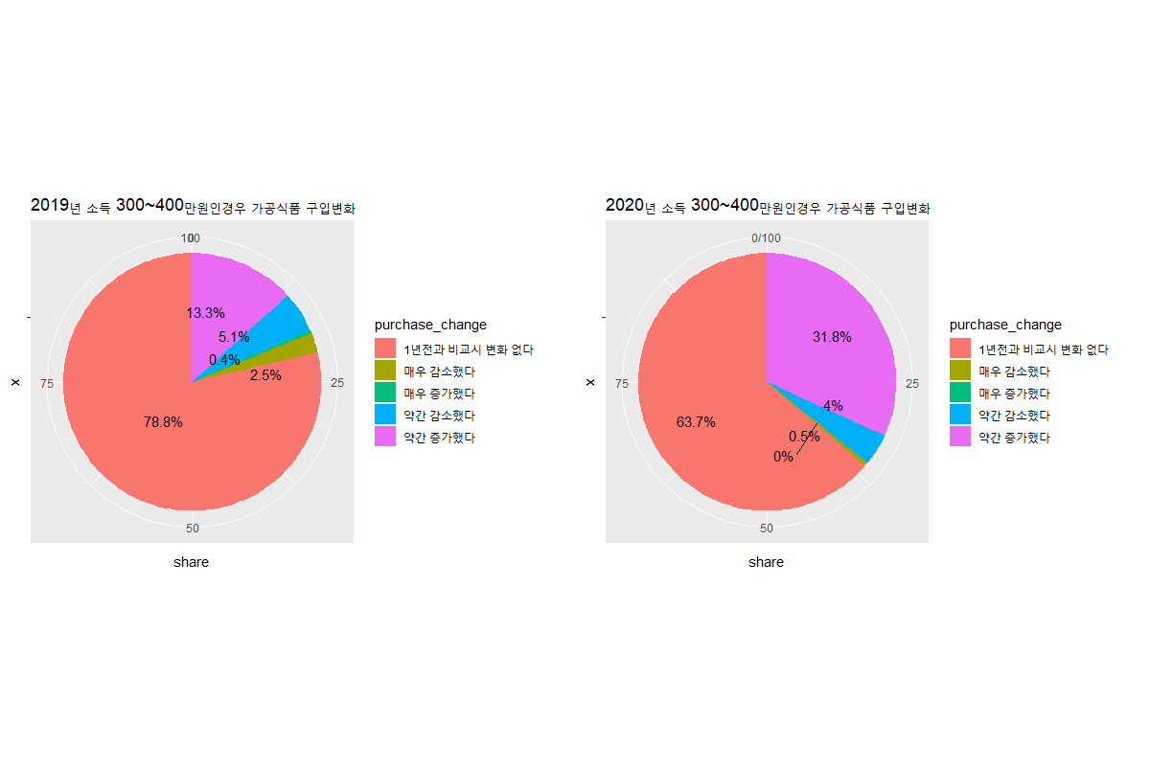

#분석내용: 300~400만원 미만의 소득범위에서는 코로나19 발생 이후 온라인 가공식품 구입은 약간 증가했다.

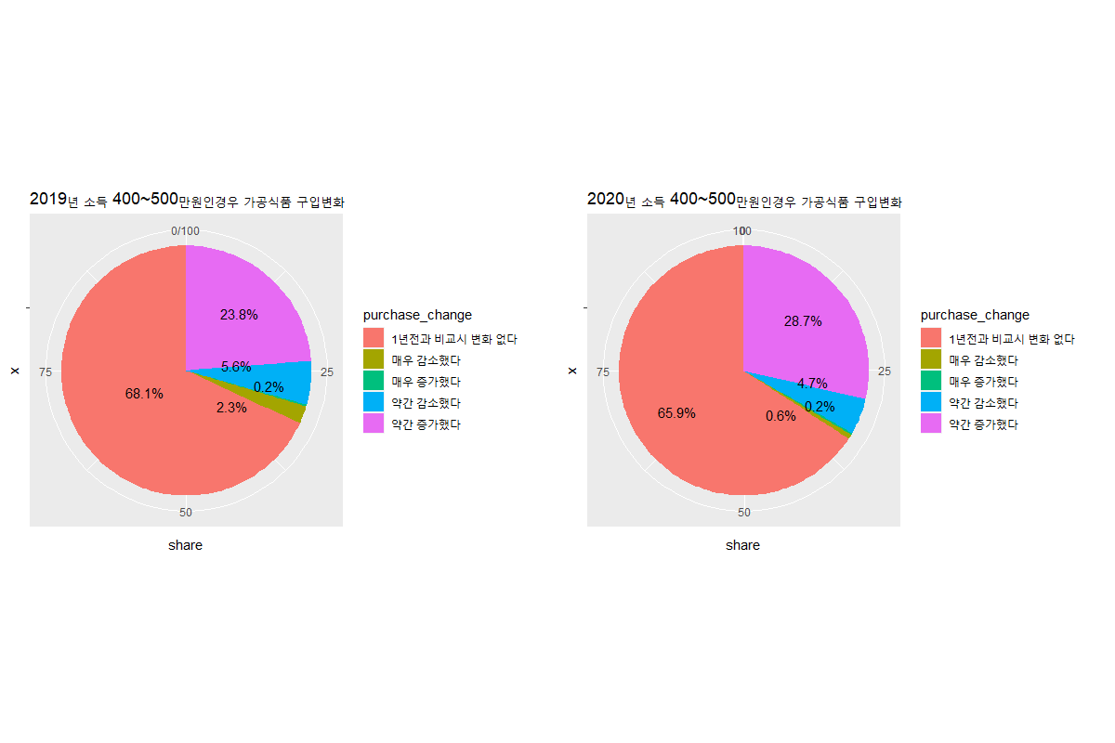

#분석내용: 400~500만원 미만의 소득범위에서는 코로나19 발생 이후 온라인 가공식품 구입은 약간 증가했다.

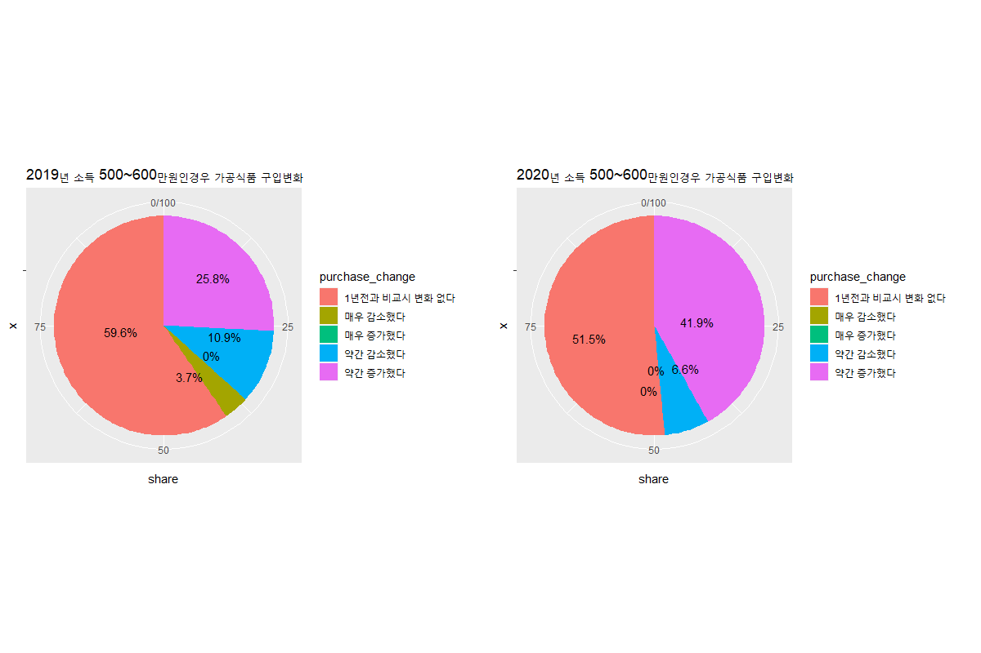

#분석내용: 500~600만원 미만의 소득범위에서는 코로나19 발생 이후 온라인 가공식품 구입은 약간 증가했다.

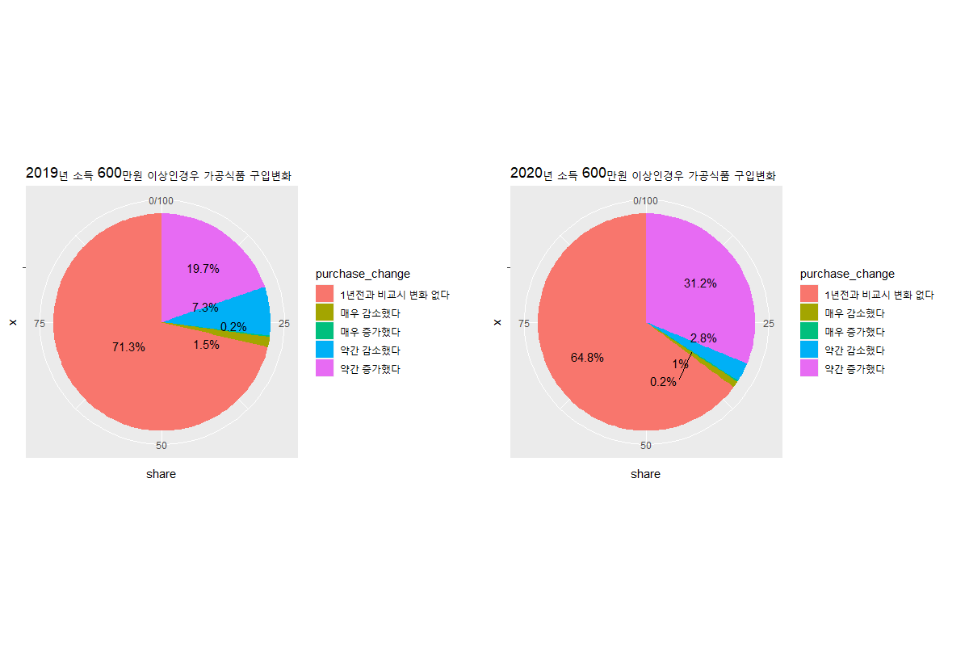

#분석내용: 600만원 이상의 소득범위에서는 코로나19 발생 이후 온라인 가공식품 구입은 약간 증가했다.

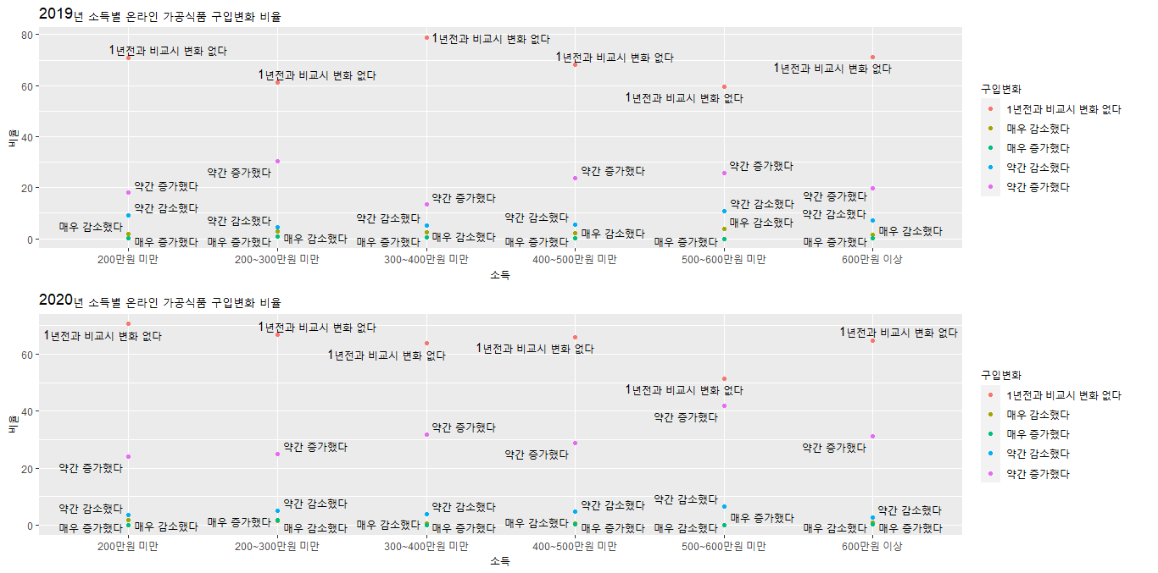

#종합분석:

코로나19 발생 이후 소득전체구간에서 온라인 가공식품의 구입변화 응답중 ‘약간 증가하였다’ 비중이 공통적으로 평균 8.6%증가했다.1인가구의 경우 코로나19 발생 이전보다 온라인 가공식품의 구입이 약간 증가했다고 응답한 비율이 5.9% 증가했다. 이를 통해 코로나19 발생 이후 온라인 가공식품의 구입이 더 증가할 것임을 알 수 있다.

**5.3.3. 코로나 전후 온라인으로 많이 구입하는 가공식품 품목(2019-2020) 비교분석**

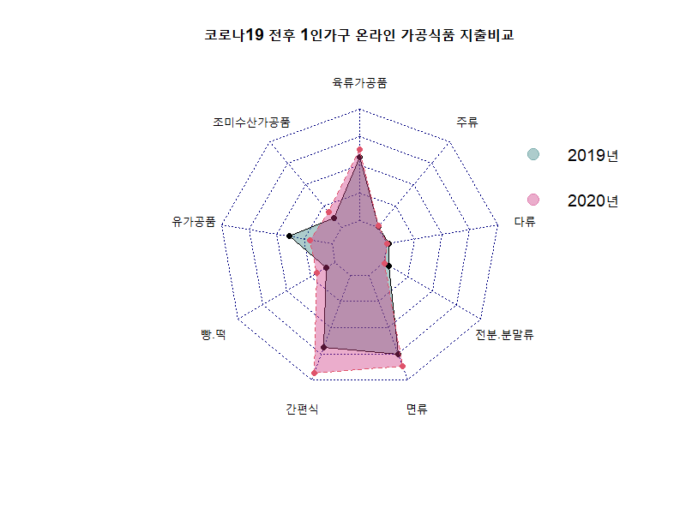

#분석내용: 1인가구는 육류가공품(1.4%), 조미수산가공품(1,4%), 빵/떡(1.8%), 간편식(5%), 면류(2.2%) 등의 온라인 가공식품에 코로나19 발생 이후 지출액 비중이 증가했다.

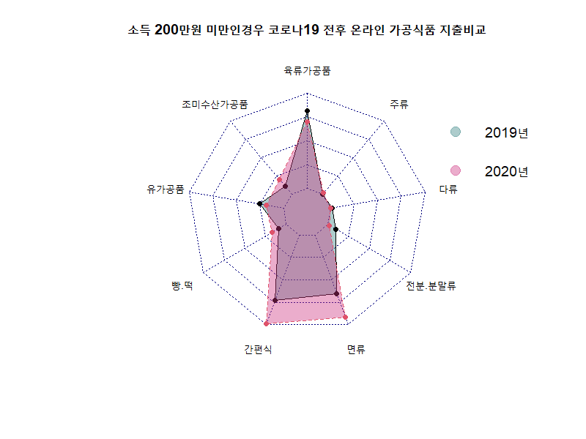

#분석내용: 소득범위 200만원 미만인 경우 조미수산가공품(1.8%), 빵/떡(1.6%), 간편식(5.2%), 면류(5.2%), 주류(0.1%)등의 온라인 가공식품에 코로나19 발생 이후 지출액 비중이 증가했다.

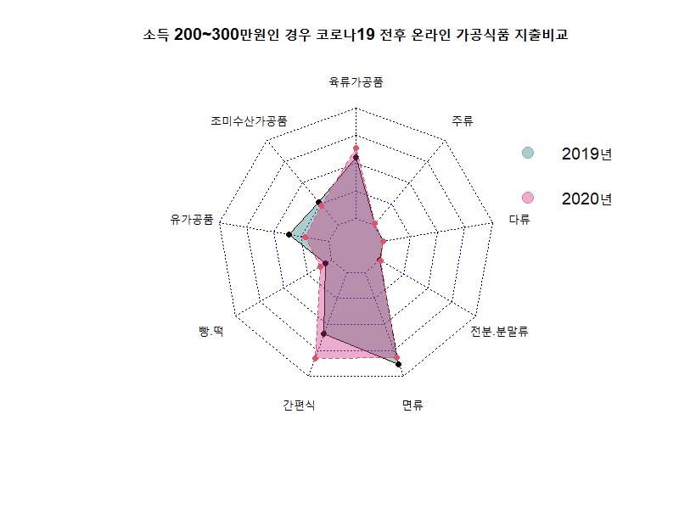

#분석내용: 소득범위 200~300만원 미만인 경우 간편식(4.7%), 빵/떡(1.0%), 육류가공품 (1.6%) 등의 온라인 가공식품에 코로나19 발생 이후 지출액 비중이 증가했다.

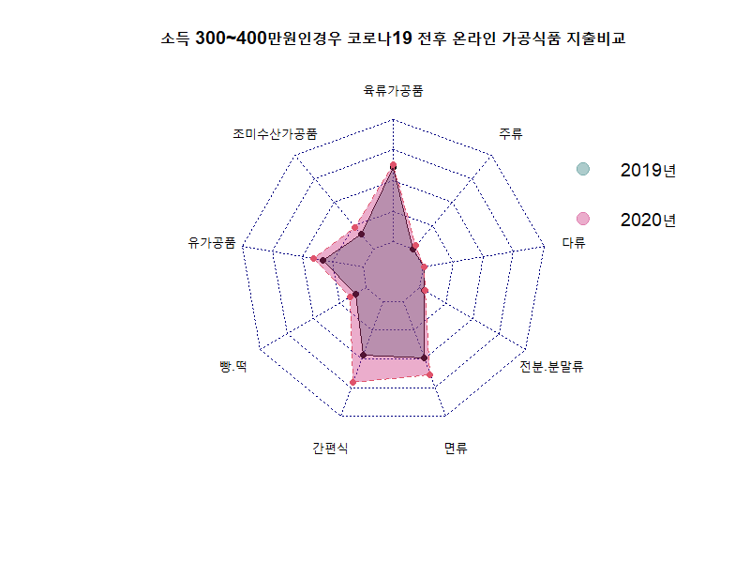

#분석내용: 소득범위 300~400만원 미만인 경우 육류가공품(0.5%), 조미수산가공품(1.5%), 유가공품(1.6%), 빵/떡(1.0%), 간편식(4.7%), 면류(3.0%), 주류(0.7%) 등의 온라인 가공식품에 코로나19 발생 이후 지출액 비중이 증가했다.

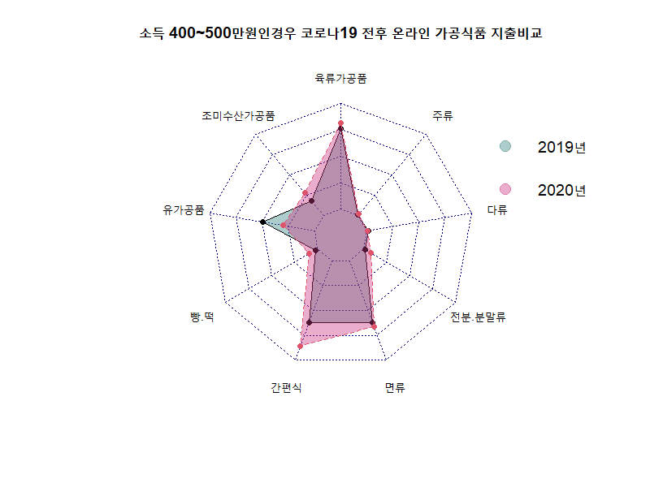

#분석내용: 소득범위 400~500만원 미만인 경우 육류가공품(1.1%), 조미수산가공품(1.9%), 빵/떡(1.4%), 간편식(4.7%), 면류(0.9%), 주류(0.3%) 등의 온라인 가공식품에 코로나19 발생 이후 지출액 비중이 증가했다.

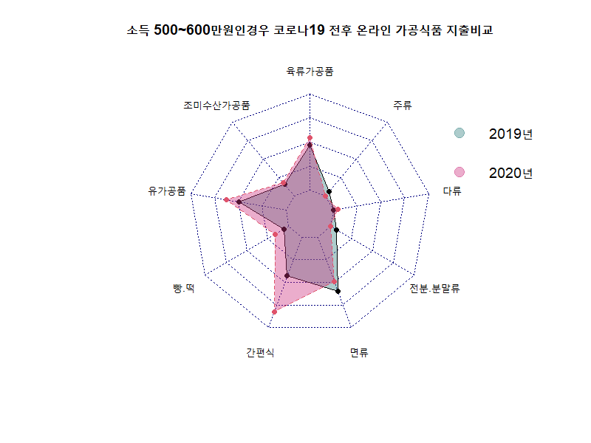

#분석내용: 소득범위 500~600만원 미만인 경우 육류가공품(1.1%), 조미수산가공품(0.4%), 유가공품(2.6%), 빵/떡(2.2%), 간편식(7.9%), 다류(0.9%) 등의 온라인 가공식품에 코로나19 이후 지출액 비중이 증가했다.

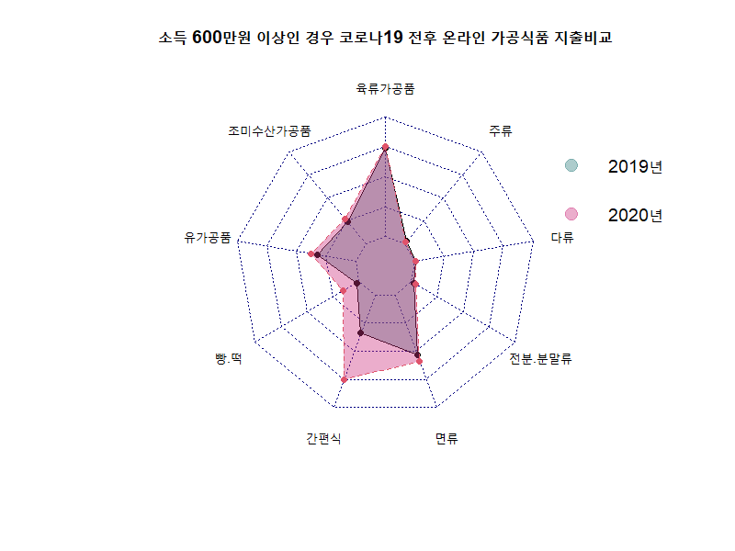

#분석내용: 소득범위 600만원 이상인 경우 육류가공품(0.2%), 조미수산가공품(0.7%) 유가공품(1.0%), 빵/떡(2.6%), 간편식(8.2%), 면류(1.2%) 등의 온라인 가공식품에 코로나19 발생 이후 지출액 비중이 증가했다.

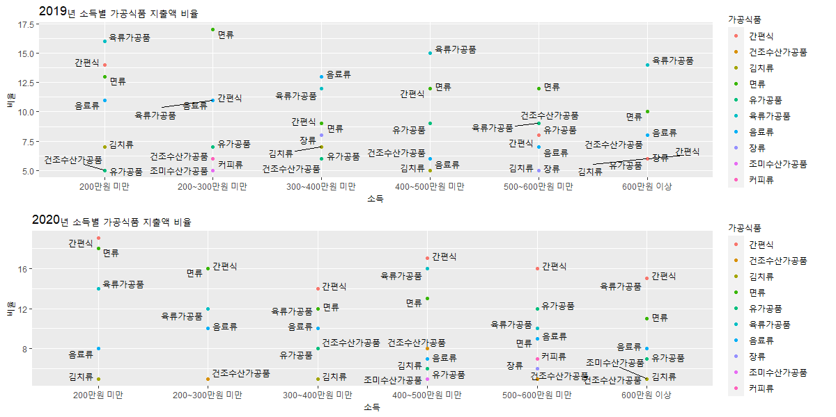

#종합분석:

소득별로 지출액 비율이 5프로 미만인 것은제외하고 그래프 시각화한결과, 코로나19 발생 이후 간편식과 면류의 지출액 비중은 소득이 올라감에 따라 감소하는 경향을 보였다. 1인가구는 육류가공품, 조미수산가공품, 빵/떡,과자, 간편식, 면류등의 온라인 가공식품에 코로나19 발생 이후 지출액 비중이 증가했다. 또한 소득별로 세부항목에대한 지출액 비중의 변화 차이가 난다. 모든 소득 범위에서 간편식의 경우 약 5%이상이 증가했다. 소득 200만원 미만의 범위인 경우 면류에서도 5%이상 증가를 보였다.

**6. 활용방안**

성별, 연령대, 소득에따라 다양한 소비패턴을 보이기 때문에 이러한 결과들을 참고하여 1인가구를 위한 온라인 가공식품 쇼핑몰 상품구성시 카테고리를 설정할수 있을것이다. 거래액 비중이 증가하는 항목들을 상품구성시 우선순위로하여 온라인 식품 쇼핑몰의 판매전략에도 활용가능 할것이다. 또한, 본 보고서의 분석결과를 통해 1인가구를 위한 온라인 쇼핑몰 식품 추천서비스에도 활용할수 있을 것으로 보인다.

**7. 참고문헌**

* 정 인외 1, 2018 한국 1인가구 보고서, KB연구보고서